Relatório 02 - Aplicações em visão computacional
Guilherme Loan Schneider

Descrição da atividade
O material disponibilizado no card de aula apresentou a utilização do NVIDIA Omniverse Replicator para geração de pipelines de dados sintéticos, onde a sua principal utilização se dá na questão da limitação e variedade de dados reais. Foi desenvolvido para permitir a criação de conjuntos de dados amplos, variados e automaticamente rotulados.
O framework da NVIDIA utiliza objetos 3D que simulam os do mundo real, com o objetivo de randomizar e criar mais variações para uma cena, permitindo assim que os modelos possam treinar em inúmeras variações de posições, tamanhos, texturas, ângulos, iluminação, dentre outros. Essa diversidade força o modelo a aprender características invariantes, reduzindo sua dependência de condições específicas de captura. A Figura abaixo ilustra essa variação dinâmica em uma cena gerada.
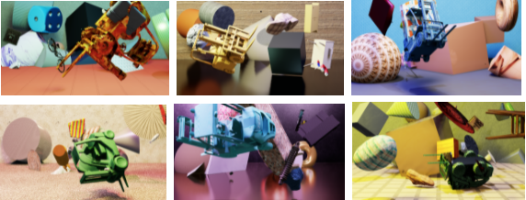
Existe também os casos de detecção de defeitos, onde a utilização de dados sintéticos torna esse processo simplificado, dado que é possível gerar grandes quantias de dados com aquele defeito, aplicando inúmeras variações e assim expandindo a capacidade de identificar aquela característica.
É interessante salientar a compatibilidade do framework com objetos 3D de ferramentas como CAD, Houdini e Blender. Essa integração facilita a sua utilização, uma vez que empresas podem possuir modelos tridimensionais de seus produtos, ambientes ou sistemas, permitindo a construção de cenas sintéticas realistas sem a necessidade de modelagem do zero.
Como é o treinamento de modelos com o NVIDIA Omniverse Replicator?
Na verdade, esse processo é feito de forma bem simples, a única diferença aplicada nesse pipeline é um processo a mais de randomização de domínio. Inicialmente, os objetos 3D são inseridos em uma cena virtual e recebem atributos semânticos que definem classes e rótulos. Em seguida, essa cena passa por ciclos sucessivos de randomização, nos quais variam-se iluminação, posições, quantidades e tipos de objetos, dentre outros. Nas Figuras abaixo conseguimos perceber essas alterações.
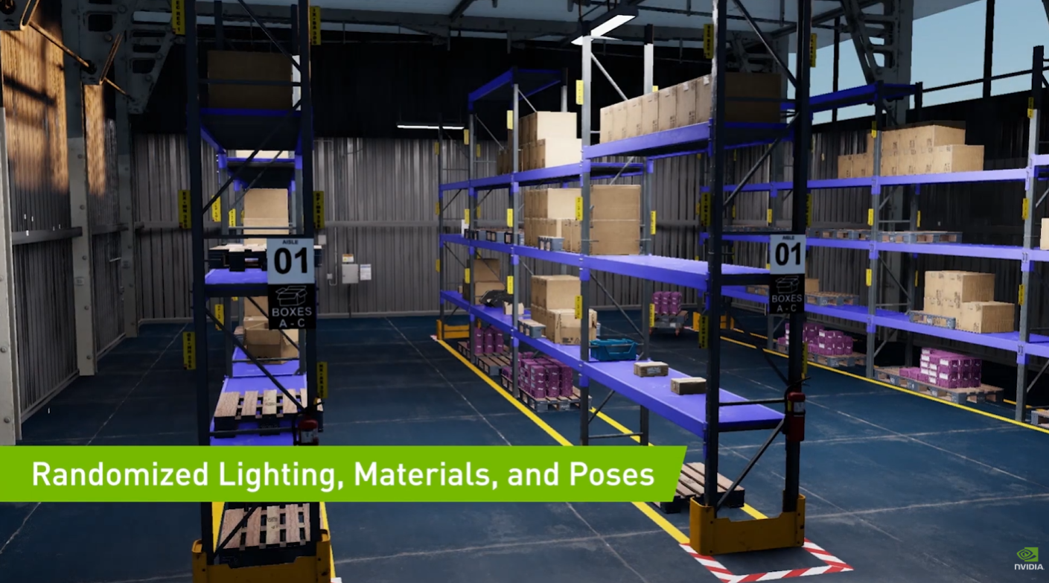
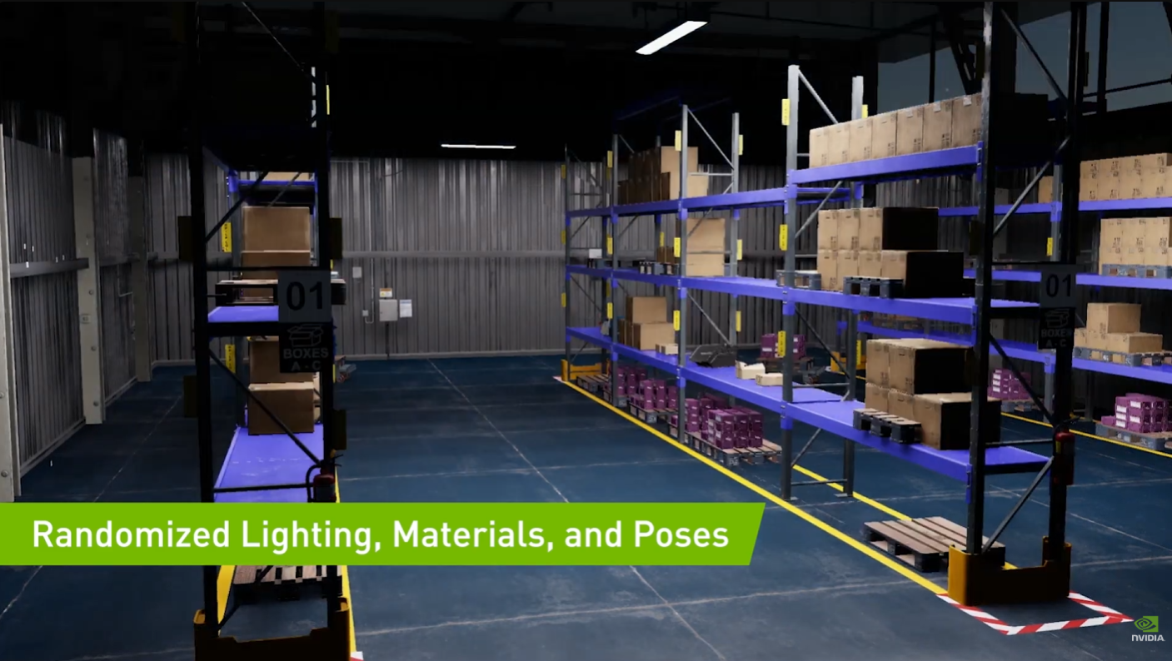
Essa ideia se repete até a conclusão do treinamento do modelo, seguindo o pipeline abaixo.
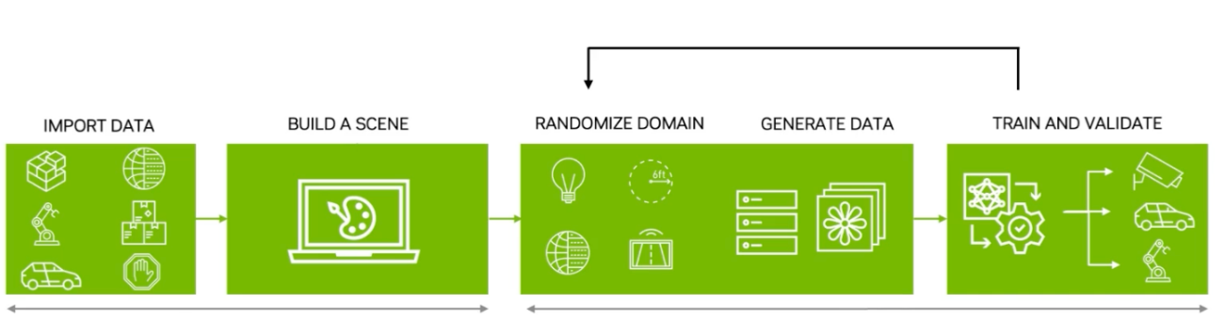
A ideia é que o modelo seja capaz de se adaptar cada vez mais às variações apresentadas a ele. Claro, estamos falando aqui de inúmeras aplicações, que vão desde gerenciamento de estoque, até a sua utilização em veículos de condução autônomos.
Para um caso de gerenciamento de estoque é possível que a segmentação e randomização de domínio seja suficiente para treinar um modelo, já em veículos autônomos temos muito mais variáveis, como iluminação, objetos aleatórios na pista, veículos estacionados, pedestres, ciclistas, tornando esse processo de geração de cena e treinamento mais complexo. Porém, também evidencia o potencial do uso de dados sintéticos como complemento ou, em alguns casos, como base principal para o treinamento inicial dos modelos.
Conclusão
Por meio das aulas disponibilizadas foi possível compreender a utilização do NVIDIA Omniverse Replicator, que permite a criação e randomização de cenas para uso em treinamento de modelos de IA comuns, até sistemas embarcados em veículos autônomos. A sua utilização é de extrema importância por conta de tornar dados difíceis de serem coletados e que muitas vezes podem se tornar caros, em algo consideravelmente mais barato, criado uma única vez e que pode ser melhorado de acordo com a demanda do usuário. Por fim, é importante considerar o reality-gap que também está presente nesse cenário, impactando na generalização do modelo quando aplicado fora do ambiente simulado.
Referencias
https://blog.roboflow.com/roboflow-nvidia-omniverse-replicator/
https://eureka.patsnap.com/article/nvidias-omniverse-the-future-of-synthetic-data-generation
https://www.nvidia.com/en-us/use-cases/synthetic-data-physical-ai/
https://www.youtube.com/watch?v=xsnGhObzOf4

